Bari, ispettori Miur nella scuola superiore: i titoli degli insegnanti non sono “regolari”

Il caso dell'istituto Majorana era scoppiato a dicembre 2012, quando la scuola pubblicò le graduatorie per l’assunzione a tempo determinato di docenti tecnico-pratici. Gli “esclusi”, però, volevano vederci chiaro. Così chiesero accesso agli atti
di Mary Tota | 21 ottobre 2014
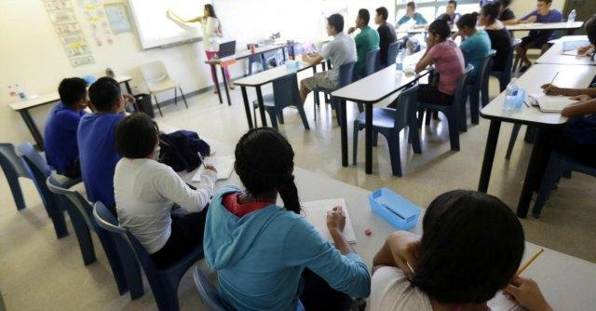
Più informazioni su: Insegnamento, Ministero dell’Istruzione, Pubblica Istruzione.
Si può diventare insegnanti senza averne il titolo? Ufficialmente no, ma nel Mezzogiorno italiano qualcosa di insolito accade e per capire di cosa si tratta il Ministero dell’Istruzione ha deciso di spedire il 20 ottobre i suoi ispettori.
La vicenda ha inizio due anni fa e riguarda i docenti tecnico-pratici: insegnanti della scuola superiore che hanno il compito di istruire gli studenti sugli aspetti pratici di una materia. Forniscono, insomma, le nozioni concrete di una professione che richiede una competenza estremamente specifica. Eppure di questi insegnanti si parla poco, certamente meno che dei colleghi titolari di cattedra o assegnatari di supplenza. Come vengono assunti? Che contratti firmano? La prassi è sempre la stessa: prima la valutazione dei titoli e poi la graduatoria. Non serve la laurea: il titolo di studio richiesto dal Ministero è il diploma, ma a Bari sembra che le cose funzionino diversamente.
Il “caso Bari” scoppia a dicembre 2012, quando l’Istituto “Ettore Majorana”, scuola superiore a indirizzo tecnico-professionale, pubblica le graduatorie per l’assunzione a tempo determinato per il triennio 2011-2014 di insegnanti tecnico-pratici. Gli “esclusi”, però, vogliono vederci chiaro e così chiedono di accedere agli atti. Dalla scuola arriva un “no” secco. I due aspiranti insegnanti non mollano. Anzi. Dopo quattro mesi e altri sei tentativi di chiarimenti qualcosa cambia: il 19 aprile 2013 il dirigente scolastico e un gruppo di insegnanti scrivono al Ministero dell’Istruzione, in una istanza congiunta, chiedendo la regolarizzazione dei titoli. In sostanza i titoli non sono regolari. A chi spettava il compito di controllare il possesso di quei titoli prima dell’assegnazione? Proprio al dirigente scolastico che, quindi, invece di annullare l’assegnazione, decide di inviare una richiesta al Ministero insieme ai “controllati non regolari” per ottenere una “sanatoria”.
Circostanza, questa, negata dalla dirigente che, interpellata da ilfattoquotidiano.it, sostiene di aver chiesto solo un chiarimento. “La graduatoria fu fatta dal mio collega. Noi abbiamo chiesto come scuola, insieme ai nostri docenti, un chiarimento semplicemente per regolarizzare o evitare che ci fossero problemi successivi. L’abbiamo chiesto prima che ci fossero le nuove graduatorie. La risposta negativa è arrivata l’anno scorso, quest’anno sono arrivate le risposte positive”.
Ma la richiesta inoltrata al Ministero, parla espressamente di regolarizzazione, non di chiarimento. “Stiamo parlando di una faccenda di un anno fa. Mi sembrava che i giornalisti si preoccupassero delle vicende attuali non delle pregresse”. Un mese dopo la richiesta, comunque, il Ministero respinge l’istanza e conferma che i titoli posseduti dai quei vincitori della cattedra non sono quelli previsti dal decreto ministeriale. Il Ministero, cioè, conferma che il posto da insegnante tecnico-pratico non doveva essere assegnato a quei candidati.
Ad agosto 2013 le cose sembrano volgere al meglio: l’Istituto decide di annullare la precedente graduatoria. Solo a novembre, però, pubblica il nuovo bando di concorso. La sorpresa, secondo gli esclusi, è che i titoli richiesti sembrano disegnati su misura per far vincere nuovamente gli stessi candidati. Nuova contestazione, nuovo annullamento, nuovo bando. Ma il risultato è sempre uguale, vincono sempre gli stessi. Gli esclusi, intanto, scoprono qualcosa di talmente interessante da spingerli a denunciare tutto alla magistratura. Almeno tre dei vincitori, secondo quanto emerge dagli atti, sarebbero soci o addirittura proprietari di un’attività commerciale – che opera nel settore di insegnamento – nonostante abbiano ufficialmente dichiarato il contrario.
Non solo. Alcuni vincitori, avrebbero conseguito il diploma tecnico mesi, persino anni, dopo l’avvio dell’insegnamento: per mesi e anni, quindi, hanno insegnato senza averne alcun titolo. Ma ciò che appare incredibile è che questi anni di insegnamento sono serviti ad accumulare punteggio. Per gli esclusi, quindi, oltre al danno anche la beffa. Perché oggi la situazione non è cambiata: i docenti contestati continuano a insegnare. Agli altri, in attesa che gli ispettori arrivati a Bari in queste ore facciano chiarezza sulla vicenda, non resta che aspettare. E ironia della sorte, all’Istituto Majorana, mercoledì mattina arriverà anche il ministro per l’Istruzione Giannini, ma questa volta per parlare de “La Buona Scuola”.

